Муниципальное автономное общеобразовательное учреждение

«Прииртышская средняя общеобразовательная школа»

Тобольский район Тюменская область

Исследовательский проект

«История жизни моей прабабушки»



Автор: Балюта София, ученица 3 класса

МАОУ «Прииртышская СОШ»

Руководители: Вахитова Маркиза Ниматулловна,

учитель начальных классов;

2020г.

Содержание

Введение ………………………………………………………………………………………3

1. Поиск и анализ информации о жизни Кузнецовой Антонины Алексеевны ………….4

2. История судьбы моей прабабушки ………………………………………………………5

2.1.Детство моей прабабушки. …………………………………………………………….5

2.2. Жизнь в военные годы. …………………………………………….….……………. .6

2.3. Жизнь в послевоенные годы ……………………….……………………………..…...7

Заключение…………………………………………………………………..……………….8

Информационные источники ……………..………………………………..…………….....9

Приложения

Приложение 1…………………………………………………………………………….….10

Приложение 2………………………………………………………………………………..11

Приложения 3………………………………………………………………………………..12

Приложение 4………………………………………………………………………………..13

Приложения 5………………………………………………………………………………..14

Введение

Фронтовикам в день майский

Честь и Слава!

На их груди сверкают ордена

Но тыл в победу сил вложил немало.

Фронт трудовой!

Была им вся страна!

              А.Болутенко

Актуальность исследования

В этом году наша страна празднует 75-летие Великой Победы. Это была самая страшная и кровопролитная война, длившаяся 4 долгих года. Мы не имеем права забыть ужасы этой войны, чтобы она не повторилась вновь.

С чувством огромной благодарности мы вспоминаем о массовом героизме советского народа, о подвигах солдат и тружеников тыла.   Тяжёлые условия жизни, изнуряющая работа, голод, потеря здоровья и близких, невозможность учиться - такова была цена победы. Их самоотверженный труд - прекрасный пример для нынешнего поколения.

Как - то мы с мамой пересматривали фотографии из семейного альбома и разговаривали о моей прабабушке, которая во время войны трудилась и помогала фронту. После этого разговора я задумалась о том, что очень мало знаю о судьбе своей прабабушки, о том, как она жила и трудилась во время войны и после. Я решила больше об этом узнать.

Гипотеза: если я изучу историю жизни моей прабабушки Кузнецовой Антонины

Алексеевны, то смогу сохранить её в памяти следующих поколений.

Цель работы: изучение жизненного пути моей прабабушки.

Задачи:

1. Собрать достоверную информацию о жизни моей прабабушки.
2. Выяснить, как отразились исторические события на её судьбе.
3. Проанализировать документы из фото-архива моей семьи, статьи в газете.
4. Оформить работу.

Методы исследования: наблюдение, интервьюирование, опрос, изучение семейного архива.

Этапы работы

1.Сбор материала, изучение семейного архива.

2.Практическая часть: составление биографии Кузнецовой Антонины Алексеевны.

4.Оформление работы.

1. Поиск и анализ информации о жизни Кузнецовой А.А.

О Великой Отечественной войне написано очень много. Созданы прекрасные художественные и документальные фильмы. Но ни что не может сравниться с подлинными воспоминаниями очевидцев тех далеких событий, когда и голос срывается и слезы на глазах. Именно это я видела не раз, когда просила рассказать прабабушку о тех далеких днях.

Большую помощь в работе оказали рассказы моих родственников, которые помогли мне представить и прочувствовать жизнь моей прабабушки.

В библиотеке посёлка я нашла статьи газеты «Советская Сибирь» о моей прабабушке «В жизни было гораздо страшнее», «А годы шумят как ромашковый луг» (Приложение №1) и книгу «Мои воспоминания» А.Д.Горбуновой.

2.История судьбы моей прабабушки

2.1 Детство моей прабабушки

Детство моей прабабушки было тяжёлое.

Родилась Тоня Жаркова 25 июня 1923 года в деревне Сосновка Щучье-Озёрского района Пермской области. Семья была большая - 34 человека. Все держались одним большим двором. Жили крестьянским трудом. Имели свою пасеку, маслобойку, держали скот, сеяли хлеб. Обрабатывали всё своей семьёй, работников не нанимали. В 1930 году, когда начали притеснять зажиточных крестьян, семья попала под раскулачивание.

Семью отправили по этапу в Сибирь. «С арестованными не разговаривали. Имущество конфисковали, посадили на подводы и в путь», - вспоминает прабабушка. Так шестилетняя Тоня оказалась в д.Соколовка под Тобольском. Там прожили один год.

Затем семью Жарковых перевели на постоянное место жительства в д.Ростошь  Аремзянского поселения. «Высадили прямо в сугробы, кругом тайга и стояли бараки без крыши. Спали на нарах, отапливались буржуйками, света не было. Жили очень тяжело. Зимой давали есть какую-то бурду. Здешнее население относилось к нам очень настороженно. Перед чужаками закрывали двери…», - рассказывала прабабушка. Летом выживали на травах, ели еловые шишки, пиканы, крапиву, лебеду. Сушили травы на зиму, собирали липовый цвет, мох. Стряпали лепёшки из сушёных трав с добавлением мха и липовых опилок, кормились ягодами и грибами. Позже стали обзаводиться хозяйством. Завели корову, поросёнка. Сажали картофель, овощи. Стало жить полегче, но давили налоги. Организовался колхоз имени Чкалова и спецпереселенцы строили дома для стахановских семей. Постепенно переехали в посёлок Октябрьский.

       После окончания семилетней школы Антонина поступила в медицинское училище города Тобольска. Сестра Валентина училась на втором курсе в дошкольном техникуме. Но, так как, двоих учить было не на что, Тоню забрали домой через 3 месяца учёбы. Девушка пошла работать в колхоз.

2.2 Жизнь в военные годы

В 1941г. началась Великая Отечественная Война. Всё мужское население из посёлка ушло на фронт, остались дети, женщины и старики. Преодолевая огромные трудности, они заменили своих мужей, отцов и братьев, осваивали мужские профессии. Им приходилось выполнять непосильную работу в годы войны.

В первые годы войны прабабушка работала в колхозе. Корчевала лес, заготавливала сено, дрова, делала кирпичи, варила мыло. Работа была очень тяжёлая. Молодым девчонкам приходилось по пояс в снегу валить деревья, распиливать их, обрубать сучки. При изготовлении кирпичей, босыми ногами месили глину в ледяной воде, из-за постоянной простуды покрывались чирьями. Раньше эту работу выполняли лошади, но в начале войны почти всех лошадей забрали на фронт. Жили впроголодь, есть хотелось всегда.  В те годы легко не было никому.

В 1943 году Антонину назначили руководителем полеводческой бригады, а после окончания уборочной, перевели учётчиком в Промкомбинат. Там они делали всякую утварь для фронта - колёса для телег, сани, детали для фургонов, стулья, ложки и многое другое. (Приложение 2)

В 1944 году Антонина поступила в Тобольский зооветеринарный техникум, на ветеринарное отделение. По окончании учёбы, в 1945 году пришла работать в Тобольский “Зверосовхоз” ветеринаром на звероводческую ферму.

2.3 Жизнь в послевоенные годы

В послевоенные годы моя бабушка продолжала трудиться на благо Родины в “Зверосовхозе” Тобольский.

В 1948 году Антонина Алексеевна познакомилась с прадедушкой Кузнецовым Тихоном Антоновичем, который прошёл всю войну. Служил в разведке на Белорусском фронте. Был ранен.

В 1949 году они поженились. У них родились две дочери Галина и Надежда, и сын Геннадий. К сожалению, Гена трагически погиб в детстве. Рано (в 45 лет) ушёл из жизни и Тихон Антонович. Прабабушка осталась с двумя дочерьми.

В посёлке Антонина Алексеевна работала ветеринаром, затем бригадиром на звероферме. Десятки тысяч зверьков проходили через её руки. Много лет была начальником забойного пункта.  Прабабушку знают, как одну из передовых тружениц.

На каком бы участке ни трудилась Антонина Алексеевна, всегда справлялась на отлично. Её успехи не раз отмечались почетными грамотами, памятными и ценными подарками. Прабабушка награждена юбилейными медалями “50 лет Победы в ВОВ”, “60 лет Победы в ВОВ”, “65 лет Победы в ВОВ”, “За доблестный труд в ознаменование 100-летия со дня рождения В.И. Ленина”

Кузнецова Антонина Алексеевна занесена в книгу почёта Зверосовхоза «Тобольский». Имеет звание «Ветеран труда».

На пенсию прабабушка вышла 1978 году. Документ о реабилитации пришёл в 1997 году. В настоящее время Антонина Алексеевна проживает в посёлке Прииртышский Тобольского района.

Заключение

Много нового и интересного я узнала о своей прабабушке, готовя этот материал.

Работая над проектом, я поняла, что невозможно историю семьи отделить от истории страны или района. Особенно тяжело пришлось прабабушке в период раскулачивания и в военные годы, это отразилось на жизни её семьи. С детства пришлось испытать горе, нужду и тяжелый труд. Ничто даром не давалось.

Нелёгкая судьба не сломила её ни в годы тяжёлого детства, ни в военные годы.  Может, потому что, «Силы давал труд, так воспитали меня родители», - как говорила прабабушка.

  Она смогла стать настоящим уважаемым человеком.

Я горжусь своей прабабушкой и очень её люблю.

Информационные источники

1. Материалы семейного архива.
2. «В жизни было гораздо страшнее», газета «Советская Сибирь» №87 от 30 октября 2008 года.
3. «А годы шумят, как ромашковый луг…», газета «Советская Сибирь» №50 от 22 октября 2013 года.
4. «Моими глазами. Посёлок, люди, стихи…», А.Д. Горбунова-Наумова; Тобольск 2008г.

Приложения

Приложение 1.

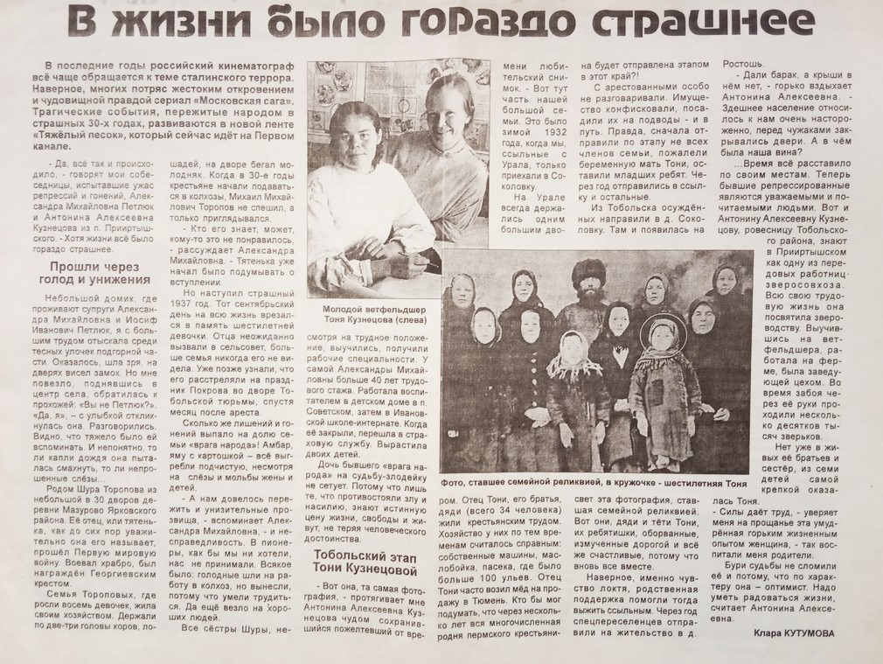

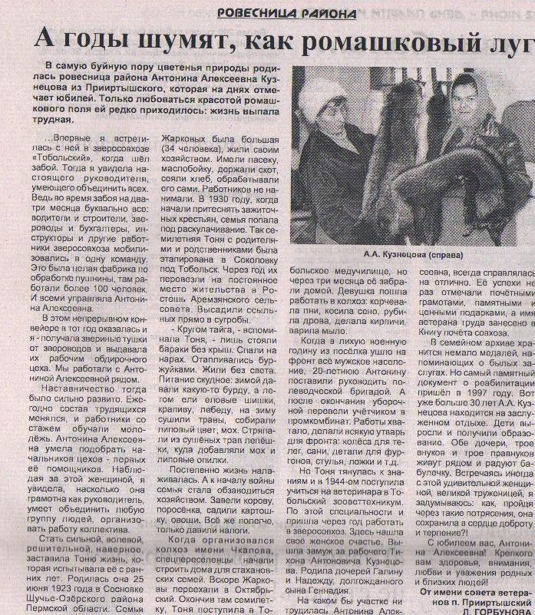

Приложение 2.

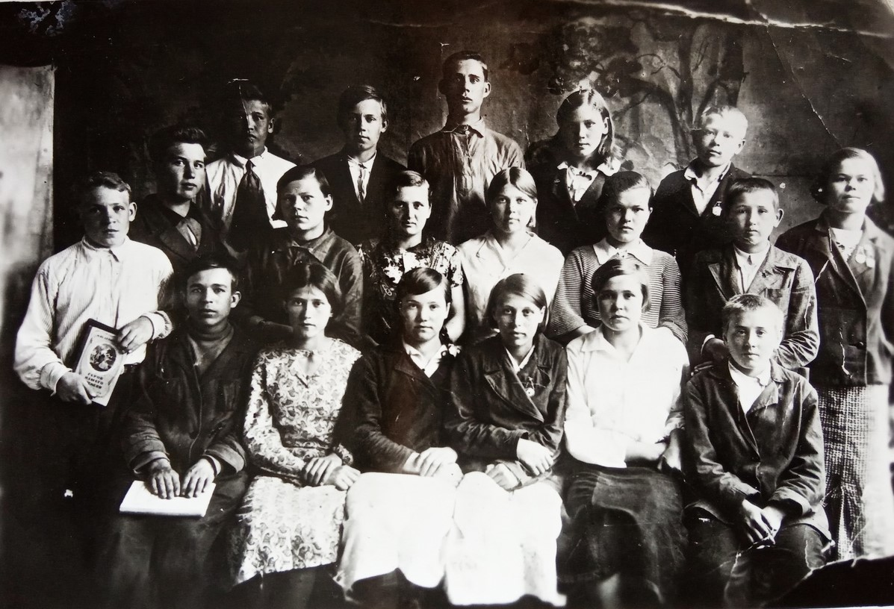

В поселке Октябрьский. Кузнецова (Жаркова) Антонина на фото стоит справа.

Приложение 3.

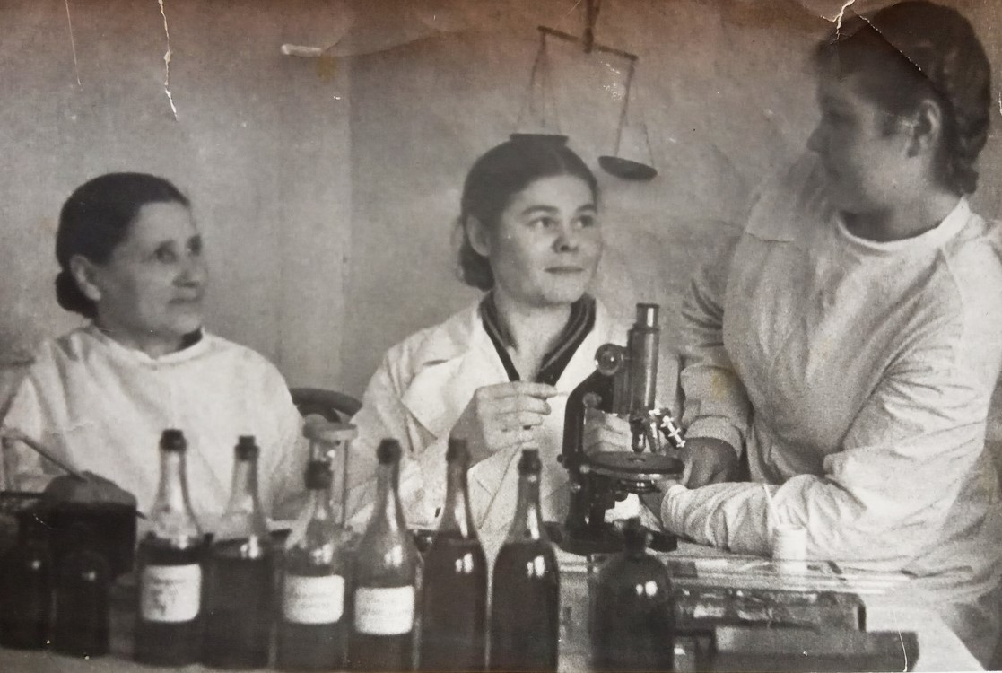

Ветеринарный пункт Зверосовхоза «Тобольский». Кузнецова А.А. в центре.

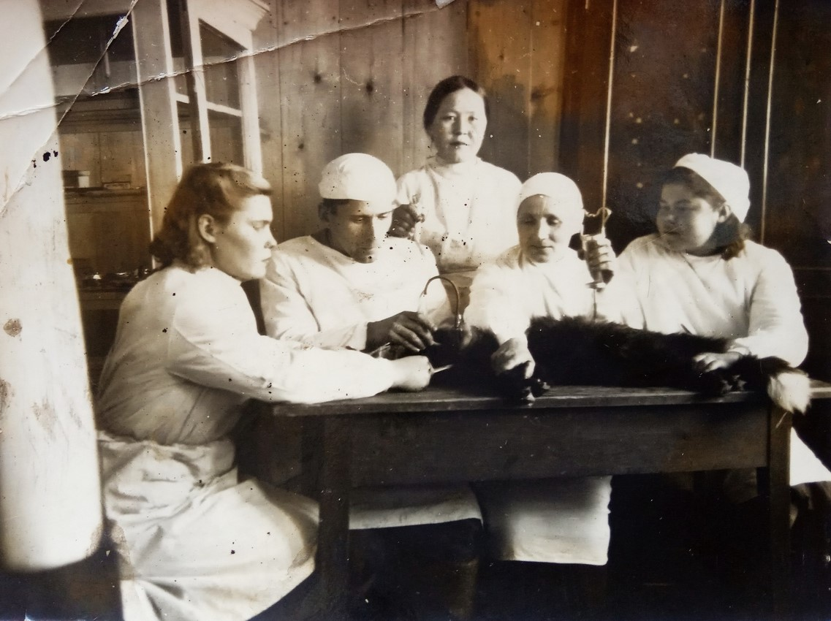

Приложение 4.

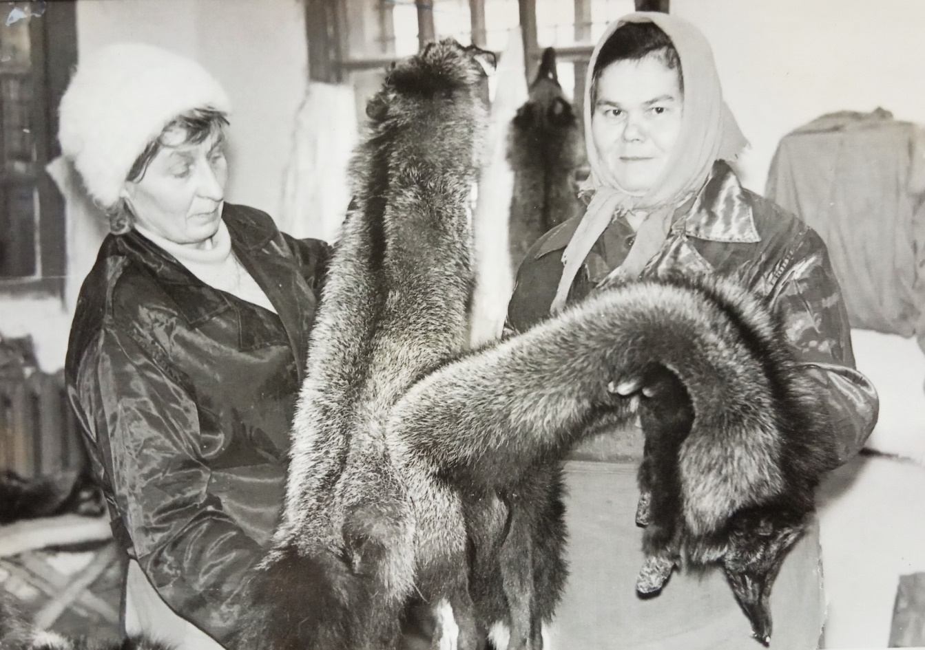

Кузнецова А.А. на фото справа.

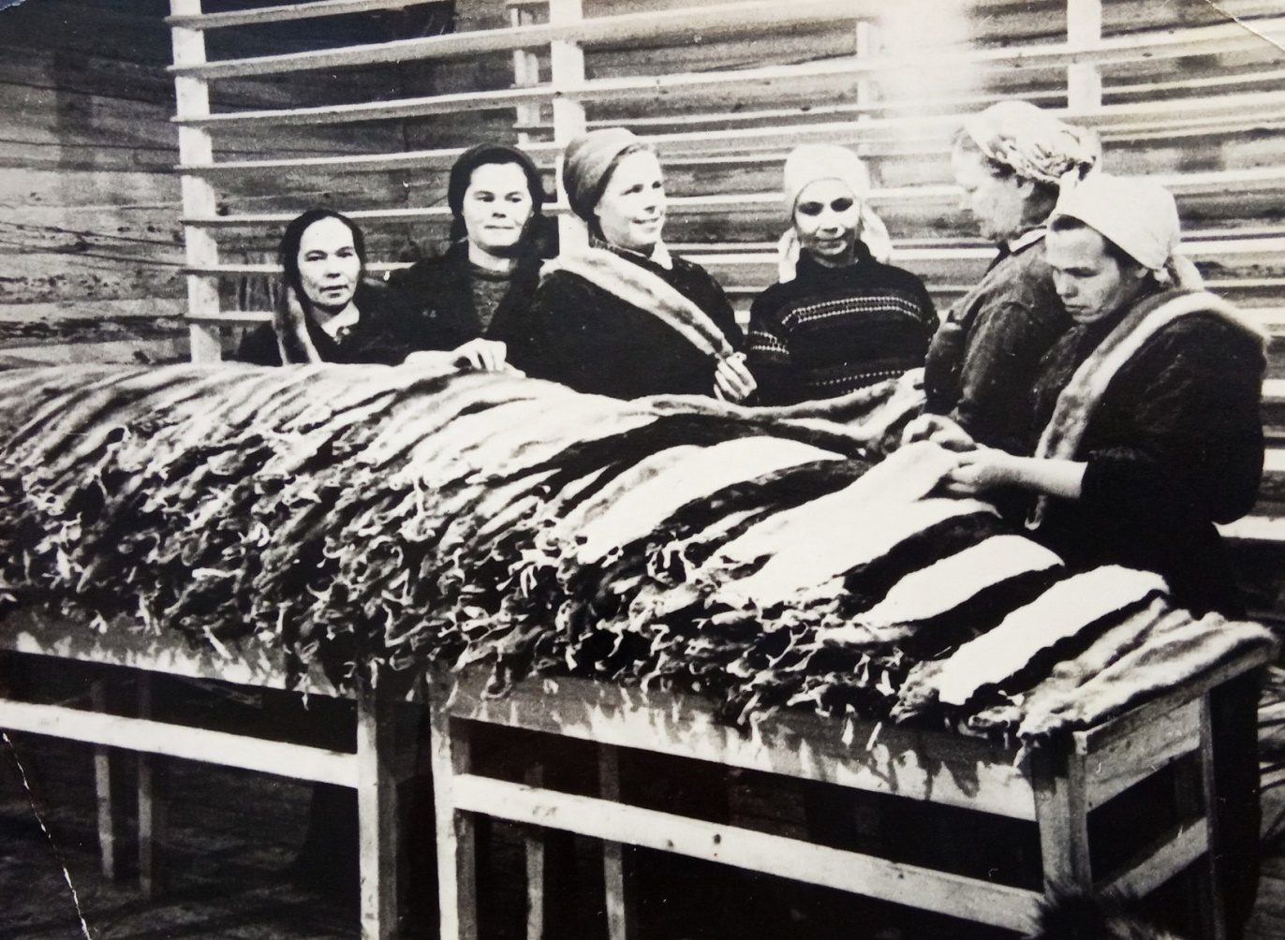

Кузнецова А.А. на фото вторая слева.

Приложение 5.

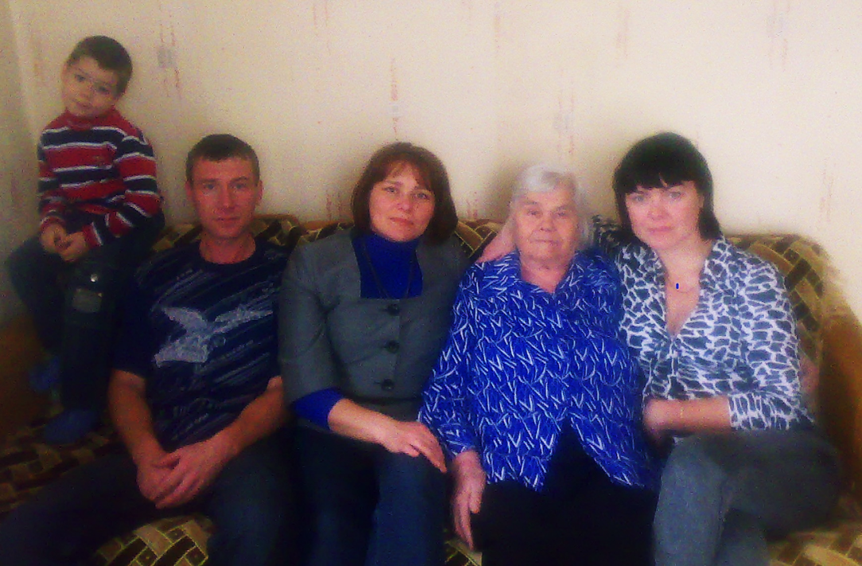

С внуками Еленой, Татьяной, Вячеславом и правнуком Мишей.

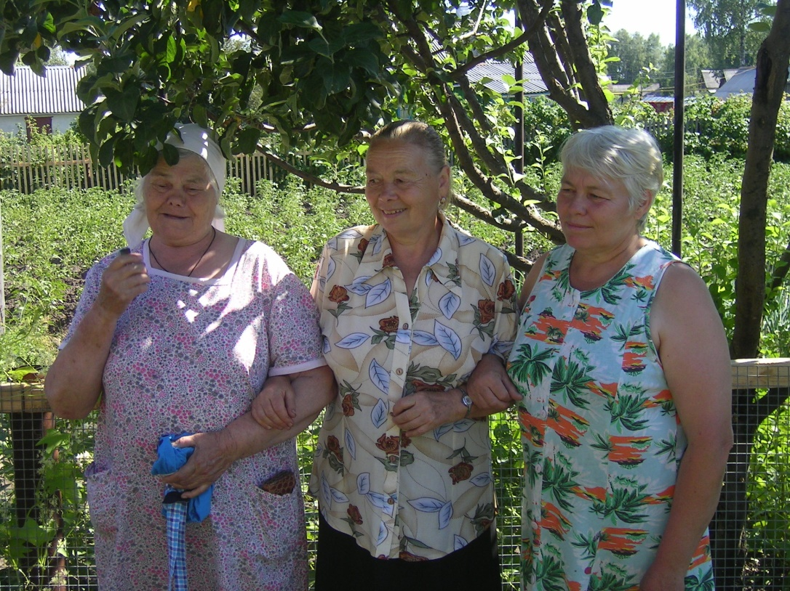

Прабабушка с родными.

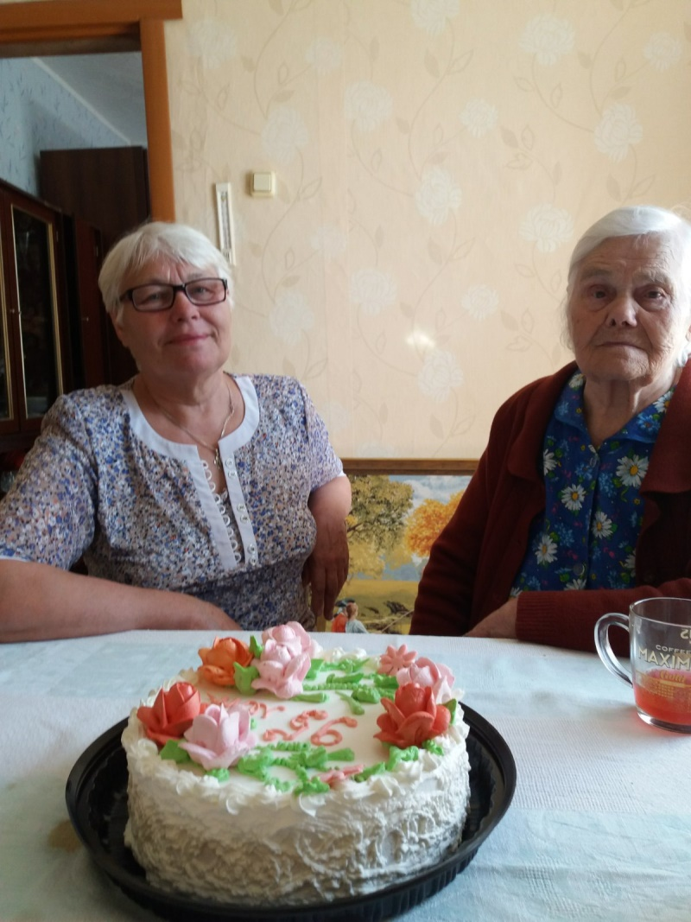

Бабуле – 95 лет. Со старшей дочерью Галиной.